ETEC ZONA LESTE - EXTENSÃO FATEC ZONA LESTE
HISTÓRIA

NICKOLAS MAIA DE ARAUJO

PENSADORES DO BRASIL

SÃO PAULO
2022
NICKOLAS MAIA DE ARAUJO

PENSADORES DO BRASIL

Trabalho requisitado com o objetivo de composição da nota do módulo de História
Orientador: Marlon Marques da Silva

SÃO PAULO
2022

SUMÁRIO

SUMÁRIO 3
DESENVOLVIMENTO 5
Pensadores Sobre o Brasil 5
Sérgio Buarque de Holanda 5
Jessé Souza 6
Pensadores sobre Raça 7
Darcy Ribeiro 7
Nina Rodrigues 8

DESENVOLVIMENTO

Pensadores Sobre o Brasil

Sérgio Buarque de Holanda
Sérgio Buarque de Holanda (1902-1982) nascido e falecido em São Paulo foi um grande filósofo brasileiro que escreveu um livro chamado “Raízes do Brasil” no qual percebeu a ambiguidade do nosso povo, que adora a intimidade dos brasileiros, mas detesta a formalidade social, o democrático. Esse filosofo me chamou atenção por abordar um ponto muito visível da nossa cultura que mesmo bem presente é deixado de lado, as pequenas corrupções que são “legalizadas”. Como a gratuidade que o motorista dá para pessoas que conhece, é algo normal no contexto cotidiano, mas de certa forma não é correta.
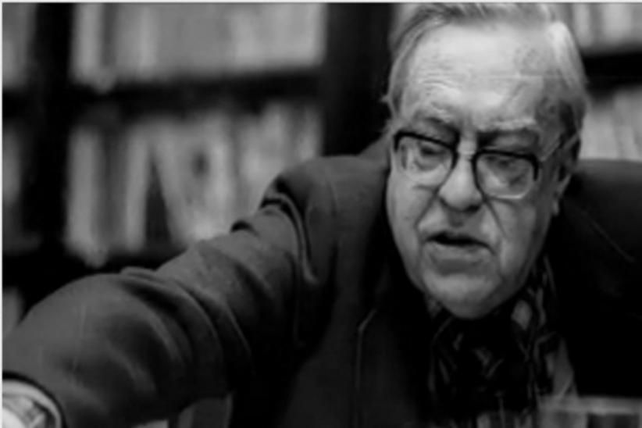

Jessé Souza
Jessé José Freire de Souza nascido em 1960 no Rio Grande do Norte foi um sociólogo e professor universitário brasileiro que escreveu o polêmico livro “A Elite do Atraso: da Escravidão à Lava Jato” no qual dizia que existem apenas duas classes sociais: a elite e o povo. A elite era responsável por impedir a ascensão social enquanto que os pobres deveriam continuar trabalhando para continuar dando dinheiro para elite. Segundo ele a elite também foi responsável pelo impeachment de Dilma Rousseff que queria promover a ascensão social nas palavras de Jessé.
Os ideais de Souza são conspiratórios e exagerados no qual ele acredita ter uma classe social “secreta” que controla a mídia e a política não apresentando provas concretas sobre sua teoria, algo um tanto peculiar para um professor de universidade.

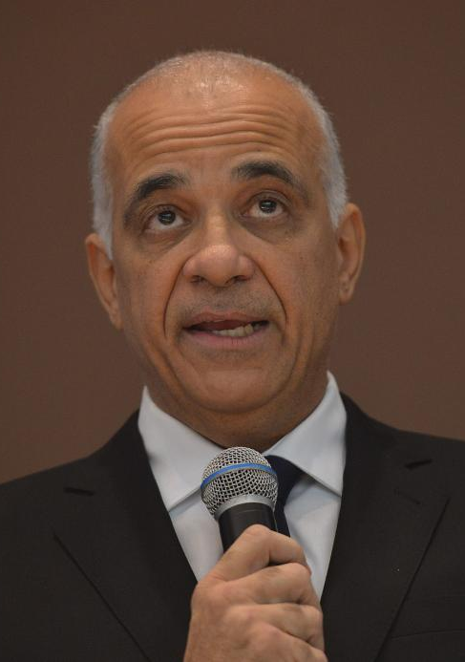

Pensadores sobre Raça

Darcy Ribeiro
Darcy Ribeiro nasceu em 1922 no estado de Minas Gerais e morreu em 1997. Era educador, político, etnólogo e em sua tese retornou ao conceito de democracia racial, que diz que todas as raças vivem em harmonia, para critica-la justificando que no Brasil não haverá uma democracia racional enquanto não houver uma democracia social. Darcy diz que o Brasil é dividido em vários outros países que se acham uns superiores aos outros e que enquanto eles não levarem a ideia de brasileiro acima dos outros “grupos” o Brasil continuará não tendo essa democracia.
Ribeiro apresenta uma proposta genial apresentando essa tese pois acima das várias características que nós, brasileiros, temos nós buscamos ufanar onde vivemos e acabamos separando o Brasil em partes “melhores e piores” como o Sudeste que é tido por muitos como a melhor região brasileira, mesmo existindo o Nordeste e sua rica cultura, o Norte e sua extraordinária fauna e flora, o centro-oeste e sua arquitetura e assim por diante. O Brasil deve ser ressaltado como um país unido acima de tudo pois independente da região que nascemos ainda somos brasileiros.
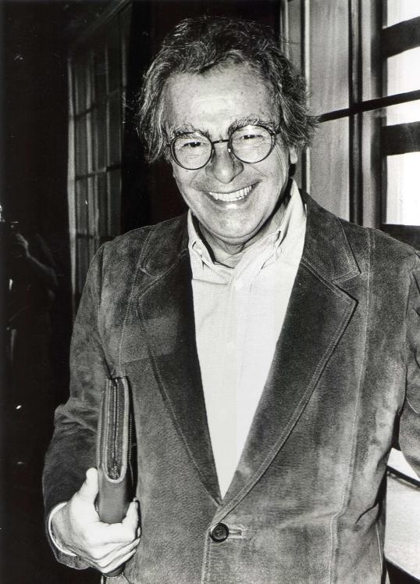

Nina Rodrigues
Raimundo Nina Rodrigues era um maranhense nascido em 1862 e falecido em 1906. Foi um dos pioneiros dos estudos raciais do Brasil e foi médico, professor,antropólogo e assumidamente eugenista. Ele teve a crença de que os negros eram biologicamente inferiores e utilizou como exemplo o avanço socioeconómico da Europa em comparação com o continente africano.
Nina tinha ideias muito comuns para sua época, mas isso não impede de eu critica-lo. Rodrigues era inquestionavelmente dotado de conhecimento da anatomia humana graças a seu conhecimento na área de medicina então deveria buscar um conhecimento verdadeiro do assunto, não aceitar conhecimentos antigos e eugenistas de pessoas com pensamento igual ao seu pois para se obter maior conhecimento é necessário buscar opiniões diferentes.
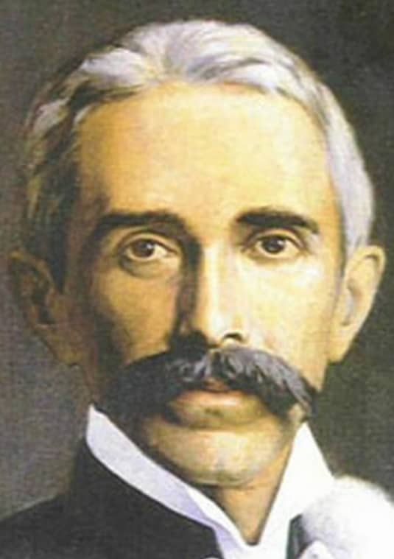

REFERÊNCIA BIBLIOGRÁFICAS
Links usados para fazer o trabalho

